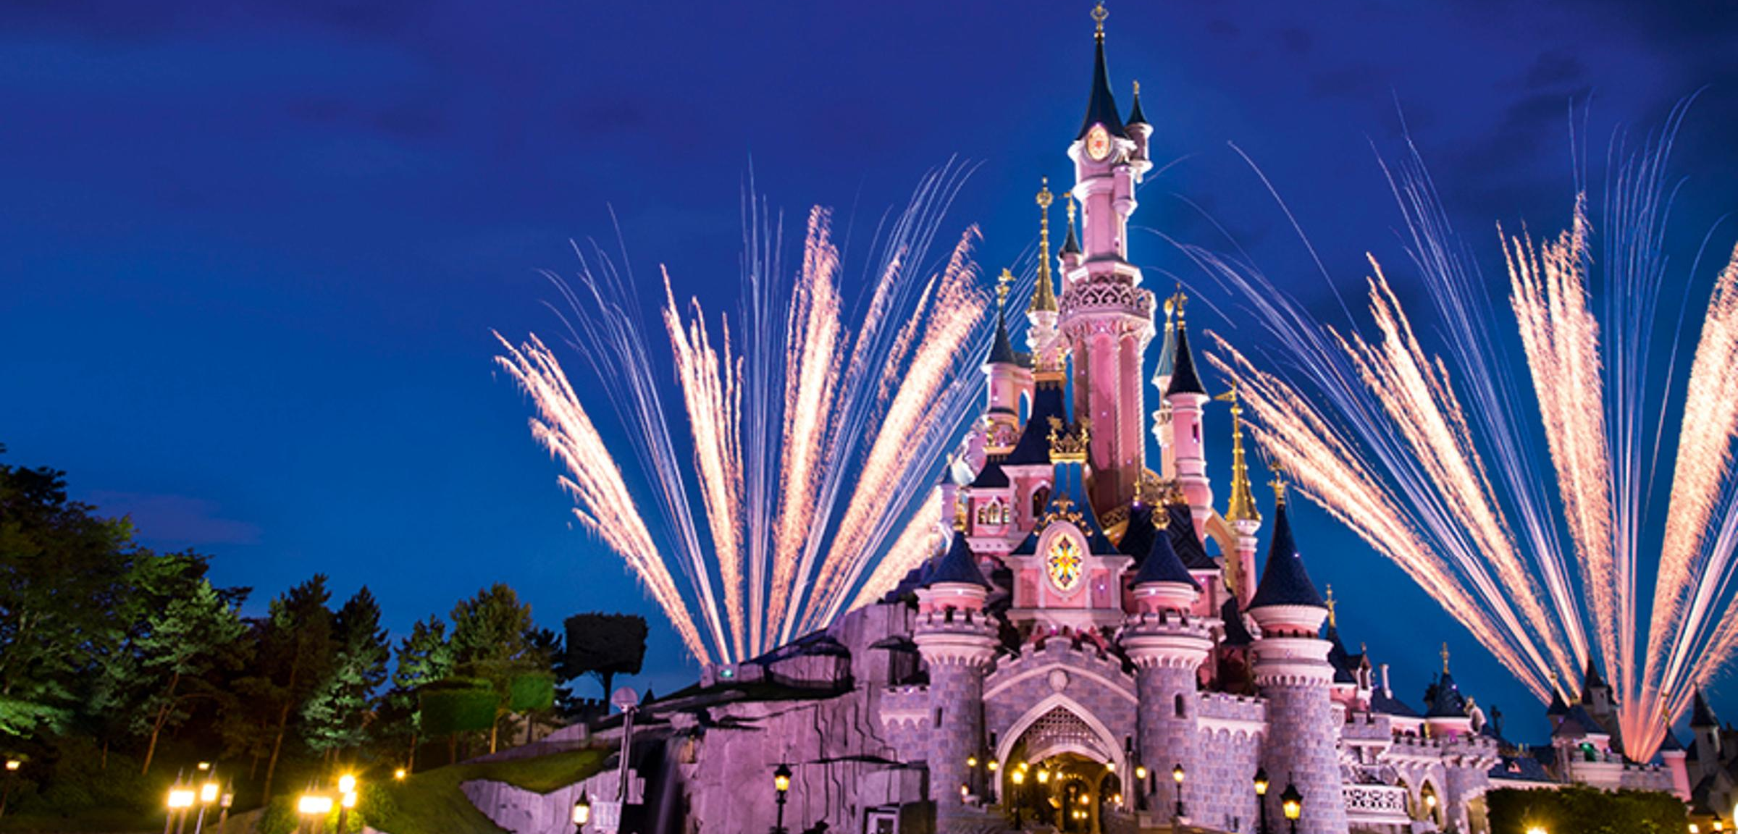
(https://www.disneylandparis.com/fr-fr/experience-disneyland-paris/)

Culture d’entreprise
1. Valeurs
Le vocabulaire du travail est emprunté de celui du cinéma : Cast members pour parler des employés, costume pour parler de la tenue de travail, backstage pour parler des lieux réservés au personnel.
Disneyland Paris à une complète autonomie par rapport aux autres parcs Disney. Ça leur permet de pouvoir mettre l’accent sur beaucoup de travaux de groupe et de faire travailler les cast members sur plein de projets différents.
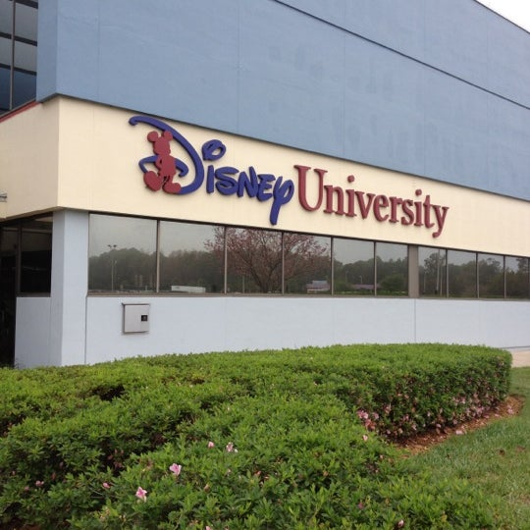
2. Education
Disney prend très a cœur la formation interne des cast members avec la Disney University. Ils offrent “5 fois plus [de temps de formation] que le minimum légal”.
(https://fr.foursquare.com/v/disney-university/4b1a4c3ef964a520b9e823e3)

3. Inclusion

L’égalité Femme Homme est au cœur des préoccupations de l’entreprise. En effet, 50% des cast members et 43% des postes de management sont occupés par des femmes. De plus, plus de 120 nationalités sont représentés, 20 langues sont parlées au sein de Disneyland Paris.
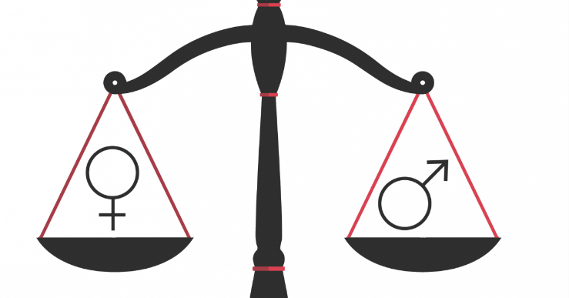
https://www.cdg44.fr/actualites/egalite-hommes-femmes https://www.touteleurope.eu/fonctionnement-de-l-ue/les-drapeaux-des-pays-europeens/
C’est la “2ème entreprise la plus engagée pour la diversité” (Selon Capital / Statista).

Ils sont également titulaires du label "Tourisme et Handicap” certifiant l’accessibilité du parc aux personnes handicapées et le parc participe à la semaine européenne pour l’emploi des personnes handicapées.

https://www.atout-france.fr/content/tourisme-handicap-0


4. Confort des “Cast members” et épanouissement au travail :
Les horaires de travail sont très flexibles et les cast members peuvent être en télétravail 3 semaines par mois.
Les cast members participants aux parades changent de personnages chaque jour (pour casser la répétitivité du travail).
De plus, Disneyland Paris mets aussi l’accent sur les promotions interne.
https://www.frenchweb.fr/de-quoi-le-teletravail-est-il-la-fin/419557

5. Règles spécifique à Disneyland
Les cast members ont une liste de règles très stricte qui comportent par exemple : le fait ramasser tout déchets, de ne pas pointer du doigt, d’avoir une apparence naturelle, entretenue et impeccable (pas de maquillage par exemple) et tout connaître du parc et des personnages Disney.

6. Sources
https://fr.wikipedia.org/wiki/Disneyland_Paris
https://fr.linkedin.com/company/disneyland-paris/life
https://emplois.disneycareers.com/l’emploi-à-disneyland-paris
https://emplois.disneycareers.com/A-propos-de-nous
https://lemondededisney.com/les-regles-a-suivre-pour-les-cast-member-de-walt-disney-world/
https://www.capital.fr/votre-carriere/johnson-johnson-club-med-ces-entreprises-sont-les-champions-de-la-diversite-1437841
https://disneylandparis-news.com/lengagement-en-faveur-de-la-diversite-et-de-linclusion-une-valeur-essentielle-de-disneyland-paris/
https://disneylandparis-news.com/nos_engagements/environnement/

